**Работа на конкурс «Профессия-новый формат»**

**Радькиной Насти 8 «В» класс**

**Журналист**

**Журналист** — человек, журналистские произведения которого публикуют в СМИ. Журналистом так же является блогер, если его блог является СМИ.

Главным занятием журналиста является описание необычных, непривычных действий для развлечения читателя, слушателя или зрителя.

Главная цель журналиста - создание текстов, обеспечивающих их массовое потребление (чтение, просмотр, прослушивание).

В России лучшими журналистами традиционно считались публицисты , потому что произведения публицистических жанров более всего отвечают задаче чувственного воздействия на аудиторию с целью формирования в ней определенного мнения.

Профессия существует в данный момент, но не очень востребована.

**Требования к профессиональной подготовке**

Прежде всего требуется общая культура и грамотность. Малокультурный, плохо ориентирующийся в быстро меняющейся ситуации человек, слабо владеющий словом, не имеет шансов долгое время удерживаться в журналистике.

Необходимо умение провести масштабный и глубокий анализ информации. Так же важно умение подобрать фотоснимки к статье или какому-либо тексту.

****Непременное требование к журналисту – умение работать с новой техникой, которой ныне оснащают редакции. Теперь уже не ограничишься способностью напечатать свой текст на пишущей машинке. Сотрудник редакции, который не умеет работать на компьютере, использовать диктофон во время пресс-конференции или, беря интервью, работать в Интернете, не может считаться полноценным профессионалом. Вскоре у него не останется шансов быть зачисленным в штат редакции периодического издания.

**История развития**

Первые регулярные периодические издания в России и на Западе в XVII веке не имели строгого подразделения на журналы и газеты. В России профессия журналиста приобрела большое значение в первой половине XIX века в связи с развитием периодической печати, особенно журналов. В настоящее время профессия журналиста играет большую роль в формировании политического, экономического, культурного мировоззрения общества, а также является основным источником информации для всего населения нашей планеты.

Сейчас значения и условия труда практически не изменились, не считая того, что техника, предназначенная для работы журналиста, заметно изменилась.



**Юрист**



Юрист — специалист по правоведению, юридическим наукам. Практический деятель в области права.

К юристам можно отнести

- Людей, получивших юридическое образование.

- Правоведов, учёных, изучающих право.

-Практикующих специалистов в области права.

Сейчас понятие «юрист» объединяет всех людей, занимающихся разнородной профессиональной юридической деятельностью — судей, следователей, прокуроров, нотариусов, юрисконсультов, адвокатов.

**Качества, препятствующие эффективности профессиональной деятельности:**

* отсутствие интереса к выполняемой работе;
* нерешительность;
* неумение быстро принимать решения;
* неумение противостоять внешним факторам (лицам, ситуациям);
* нечестность;
* непринципиальность;
* неспособность глубоко осмысливать происходящее;
* беспечность;
* непогашенная судимость;
* плохая дикция.

**Области применения профессиональных знаний:**

* государственные и негосударственные организации, предприятия, учреждения, общества различных форм собственности, являющиеся юридическими лицами;
* адвокатура, прокуратура;
* суды;
* частное или индивидуальное предпринимательство;
* органы предварительного следствия и дознания;
* нотариальные конторы;
* юридические консультации;
* государственные органы обеспечения охраны порядка и безопасности (ОВД, органы обеспечения безопасности, органы налоговой службы и налоговой полиции, таможенные органы, органы юстиции (Министерство юстиции, служба судебных приставов);
* образовательные учреждения;
* частные детективные службы.

**Требования**

Юристу необходимо постоянно анализировать ситуацию, и при этом самому выявлять свои просчеты. Кроме способности быть решительным, умения настоять на своем, убедить в правильности своей позиции, юристу нужно умение признавать свою неправоту и искать компромиссные решения, проявляя при этом гибкость и дипломатичность. Этому юристов тоже учат в институте, но одно дело - теория, а другое - практика. Как правило, вчерашним студентам работодатели боятся доверять серьезные дела, поэтому практический опыт лучше приобретать до окончания.

Можно устроиться помощником юриста, секретарем в суд, регистратором в какую-нибудь государственную контору. Обычно работодателей устраивает опят работы от 2 до 5 лет. Юрист обязательно должен быть стратегом, умеющим разработать линию защиты интересов клиентов, которую он будет реализовывать в ходе судебных процессов.

Профессия существует в данный момент, но не очень востребована.

**История развития профессии**

Первыми основоположниками права как отрасли стали древние философы: Сократ, Аристотель, Платон. Большой вклад в развитие законотворчества внесла религия. Именно 12 библейских заповедей легли в основу создания законов. Сейчас право прочно укоренилось во всех областях жизни людей и представляет собой самостоятельную отрасль знаний. А деятельность юристов приобретает все большее и большее значение в жизнедеятельности людей. 

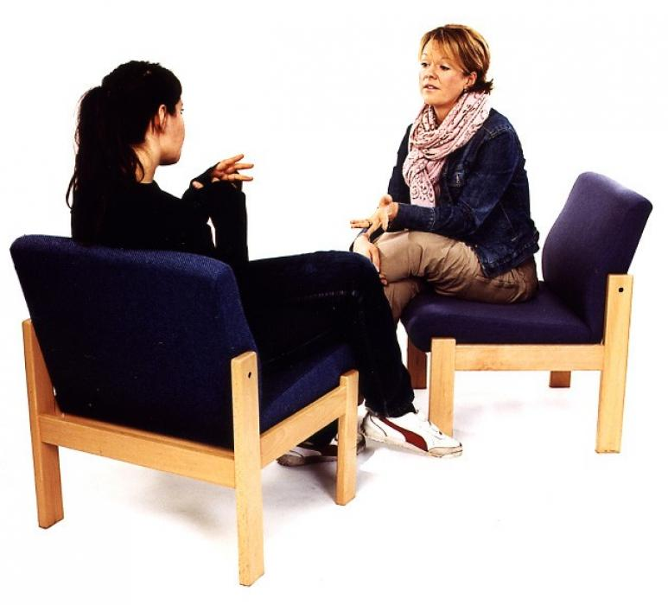

**Психотерапевт**

Даже люди с медицинским образованием подчас не могут четко и ясно ответить на вопрос, чем психотерапевт отличается от психолога и психиатра. Но для того чтобы правильно выбрать вуз и выстроить карьеру, надо понимать особенности работы этих специалистов.

Психолог. Психолог помогает клиенту выявить проблему, вместе с ним ищет пути ее решения, помогает разработать наилучшую стратегию поведения в той или иной ситуации. Его круг вопросов касается в основном межличностных контактов (общение с родственниками, коллегами). Психолог имеет дело только с условно здоровыми людьми и не назначает лекарств.

Психиатр. Психиатр - медицинский специалист узкого направления, который лечит заболевания психики и нервной системы. Работает с пациентами, страдающими тяжелыми недугами. Психиатр назначает особые лекарства, относящиеся к психофармакологической группе.

Психотерапевт. Психотерапия - система лечебного воздействия на психику, а через психику на весь организм человека. Это и метод лечения, и особый вид межличностного взаимодействия - пациенту оказывается профессиональная помощь психологическими средствами. Могут использоваться и лекарства. Психотерапевт лечит «более легкие» психические расстройства, чем психиатр. По стандартам, принятым в России, это дипломированный медик (психиатр, невролог, невропатолог, реже - педиатр), который прошел дополнительное обучение по психотерапии. В более широком смысле, согласно общемировой практике, - специалист, помогающий клиенту осознать свои глубинные чувства и ощущения, понять истинные мотивы своих поступков и найти в самом себе ключ к решению душевных и телесных проблем.

**Требования**

В первую очередь психиатр должен быть внимательным, он должен быть компетентен, должен сохранять внешнее спокойствие, это часто нужно в диагностических целях. 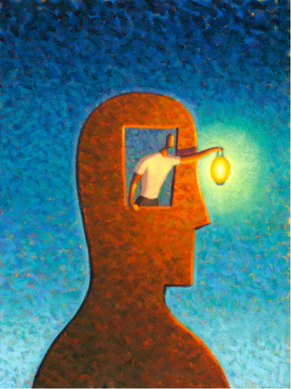

В психоанализе большую роль играет так называемый контрперенос - психологический феномен, заключающийся в бессознательном переносе ранее пережитых чувств и отношений, проявлявшихся к одному лицу, совсем на другое лицо.

**История развития**

знакомимся, какова история развития психотерапии. Неоценимый вклад в развития психотерапии внесли и русские врачи. М. Я. историю Мудров подчеркивал, что «одни люди заболевают от телесных причин, другие – от душевных возмущений». Так в русской медицине зародились и развивались взгляды на соматопсихические и психопатические взаимовлияния в происхождении болезней. И. М. Сеченов отводил большую роль в развитии недугов окружающей среде, он писал в своем труде «Элементы мысли», что организм человека «без внешней среды, поддерживающей его существование, невозможен, поэтому в научное определение организма должна входить и среда, влияющая на него». Гармония человека привлекала внимание многих передовых ученых и писателей России. Замечательный русский писатель и врач А. П. Чехов со свойственной ему страстностью восклицал: «В человеке должно быть все прекрасно: и лицо, и одежда, и душа, и мысли». М. Горький же писал: «Человек – это звучит гордо». Л. Н. Толстой подчеркивал, что «чем больше человек дает людям и меньше требует себе, тем он лучше, тем спокойнее его душа». Замечательный русский хирург Н. И. Пирогов и отец педиатрии Н. Ф. Филатов учили врачей лечить пациентов словом и никогда не забывать об их сложных душевных состояниях. С. П. Боткин и Г. А. Захарьин открыли принцип приоритета нервных механизмов в развитии патологического процесса. В своих работах Г. А. Захарьин писал: «… серьезно больные вообще уже в силу самого болезненного состояния находятся в угнетенном состоянии духа, мрачно смотрят на будущее. Для успеха лечения врач должен ободрить больного, обнадежить выздоровлением, указать на те хорошие стороны состояния больного, которых последний в своем мрачном настрое не замечает или не ценит». Это и есть основа психотерапии методом внушения. Основатель школы русских психиатров С. С. Корсаков впервые выделил «психическое лечение» в самостоятельный раздел медицинской науки, он всесторонне описал основные формы психического влияния на больного в ходе лечения. «В лечении различных болезней,– писал С. С. Корсаков,– психическое влияние врача играет в высшей степени важную роль, и способность пользоваться психическими факторами составляет всегда одно из выдающихся свойств замечательных врачей всех времен». Он подчеркивал, что целенаправленность, стремление к идеалу не только приводят к подъему духовных сил человека, но и способствуют поддержанию здоровья, объединяют в единое целое все стороны жизни организма, обеспечивают гармонию души и тела человека.

Выдающееся значение для истории развития психотерапии имело и имеет учение И. П. Павлова о высшей нервной деятельности, обогащенное новейшими достижениями нейрофизиологии. Это учение обосновывая единство организма и психики, раскрывая закономерности физиологии головного мозга, роль коры и подкорковых образований в жизнедеятельности организма, приобрело огромное значение для построения психотерапии. Огромное значение для теории психотерапии имеет концепция И. П. Павлова о двух сигнальных системах и их взаимодействии.

**Профессия существует на данный момент**. В нашей стране она не очень востребована.

